Top 10 món cháo dinh dưỡng siêu ngon dành cho bé
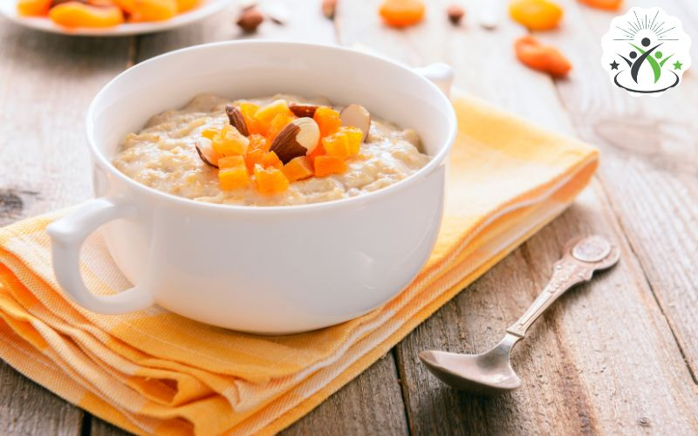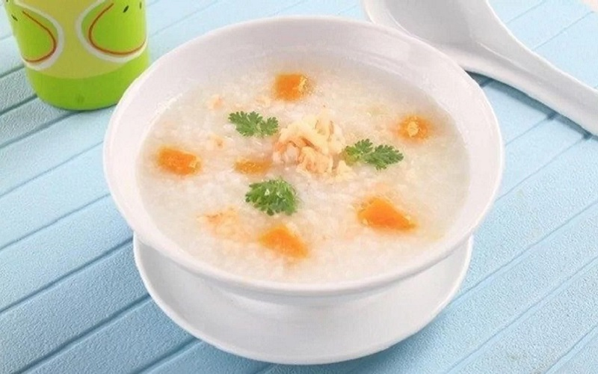

12
Oct
Các bé cần có sự chăm sóc đặc biệt để phát triển khoẻ mạnh. Vì vậy cần cung cấp đủ chất dinh dưỡng đồng thời đa dạng thực đơn để giúp các bé ngon miệng. Do đó, cháo dinh dưỡng cho trẻ mầm non đang là một trong những chủ đề được nhiều người quan tâm.
Tại sao cháo là lựa chọn tốt cho trẻ mầm non
Cháo là lựa chọn tốt cho trẻ mầm non
Cháo là lựa chọn tốt cho trẻ mầm non vì những lý do sau:
Cháo có cấu trúc mềm, dẻo, dễ nhai và nuốt, phù hợp với khả năng nhai nuốt còn hạn chế ở trẻ.
Cháo chứa nhiều tinh bột, cung cấp nguồn năng lượng dễ tiêu hóa và hấp thu cho trẻ.
Có thể trộn nhiều thực phẩm giàu dinh dưỡng vào cháo như thịt, cá, trứng, rau củ….giúp bổ sung đa dạng chất.
Cháo ăn không gây đầy hơi, trẻ dễ tiêu hóa hơn các món ăn đặc như cơm.
Có thể nấu cháo thành nhiều kiểu với mùi vị khác nhau, kích thích vị giác của trẻ.
Dễ thay đổi độ đặc của cháo để phù hợp với từng độ tuổi và sự phát triển của trẻ.
Cách thức nấu cháo đơn giản, dễ làm, thuận tiện cho việc cho trẻ ăn dặm.
Như vậy, với những ưu điểm trên thì cháo là một món ăn rất phù hợp và tốt cho trẻ mầm non. Cha mẹ có thể yên tâm cho trẻ ăn cháo hàng ngày.
Những thành phần thiết yếu trong cháo giúp bé hay ăn chóng lớn

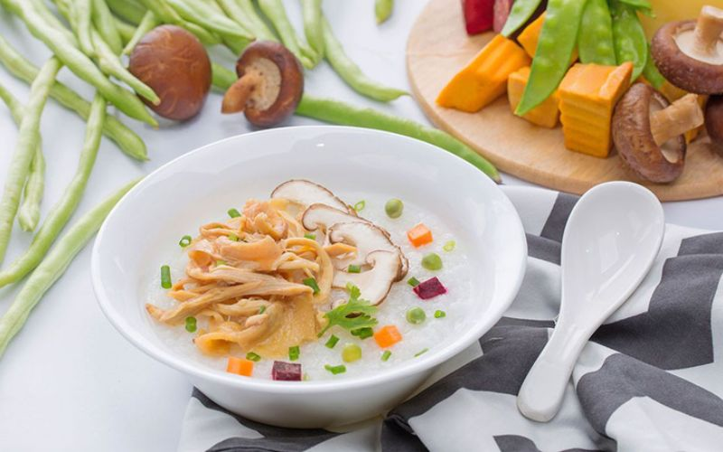

Những thành phần dinh dưỡng trong cháo giúp bé ăn ngon
Các thành phần dinh dưỡng quan trọng trong cháo giúp bé phát triển khỏe mạnh và mau ăn bao gồm:
Gạo: Gạo là thành phần cơ bản để nấu cháo dinh dưỡng cho bé. Hãy chọn loại gạo thơm, có độ dẻo vừa phải để bé dễ ăn và ăn ngon hơn.
Chất đạm: Thịt bò, thịt heo, cá, tôm và các nguồn thực phẩm khác giàu chất đạm cung cấp năng lượng, tăng cường chức năng của hệ thống miễn dịch và thúc đẩy sự phát triển của bé.
Chất béo: Dầu cá hồi, dầu oliu, phô mát và các nguồn chất béo khác có lợi cho sức khỏe của bé. Chúng giúp phát triển trí tuệ, giảm triệu chứng của hội chứng tăng động, tăng khả năng tập trung và hỗ trợ hệ tiêu hóa.
Rau củ và quả: Bông cải, củ cà rốt, bí đỏ, khoai lang, táo, chuối và các loại rau củ, quả khác là nguồn tuyệt vời của vitamin và khoáng chất. Chúng bảo vệ sức khỏe đường ruột, hỗ trợ hệ tiêu hóa, tăng cường hệ miễn dịch và cung cấp dinh dưỡng cho bé.
Hạt đậu: Đậu nành, đậu xanh, đậu đỏ, đậu đen và các loại đậu khác có lợi cho hệ tiêu hóa của bé, giúp giảm nguy cơ táo bón, khó tiêu và đầy hơi. Chúng cung cấp hệ miễn dịch của bé với các dưỡng chất cần thiết để chống lại virus và vi khuẩn gây hại.
Các món cháo dinh dưỡng siêu ngon giúp bé tăng cân dễ dàng
Cùng khám phá 10 loại cháo dinh dưỡng cho trẻ mầm non được nhiều mẹ sử dụng cho bé yêu nhiều nhất hiện nay. Hãy tham khảo cách làm và một số lợi ích mà món ăn này mang đến.

Cháo tôm cà rốt
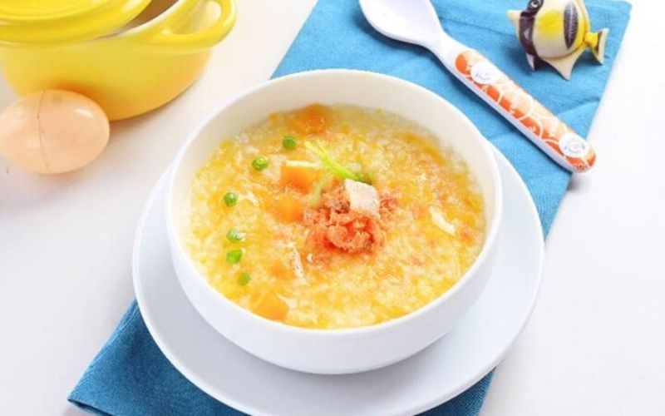
Cháo tôm cà rốt
Cháo tôm cà rốt là một món ăn dinh dưỡng cho bé với sự kết hợp hài hòa giữa tôm tươi và cà rốt. Đây là một món tuyệt vời để cung cấp protein và vitamin cho bé, giúp hỗ trợ sự phát triển của hệ xương và hệ miễn dịch.
Cách làm:
Gạo được vo sạch và rửa kỹ.
Tôm được tách vỏ, tẩy ruột, và rửa sạch.
Cà rốt được gọt vỏ và cắt thành miếng nhỏ.
Đun nước cho đến khi sôi.
Đặt gạo và cà rốt vào nước sôi và nấu trong khoảng 20-30 phút hoặc đến khi chúng mềm.
Khi cháo đã nấu chín, thêm tôm và đun 2-3 phút hoặc cho tôm chuyển sang màu cam.
Nếu muốn, bạn có thể thêm chút dầu ăn để tăng hương vị.
Cháo thịt gà bí đỏ phô mai
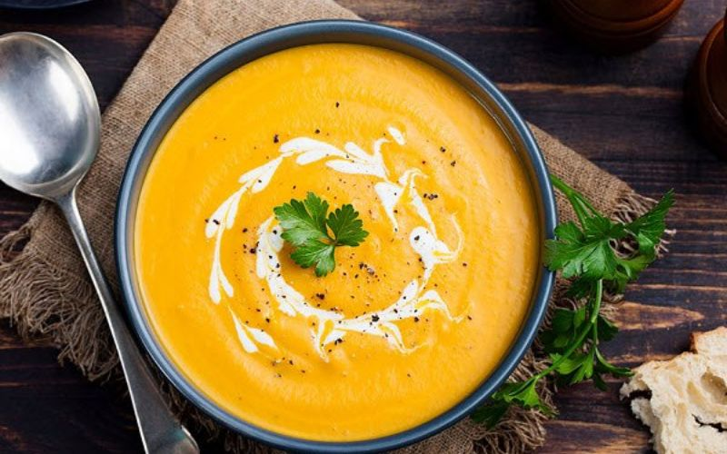
Cháo thịt gà bí đỏ phô mai là một món ăn hấp dẫn cho bé, cung cấp protein từ thịt gà, vitamin và chất xơ từ bí đỏ, và canxi từ phô mai.
Nguyên liệu:
100g thịt gà
1/2 bí đỏ
1/4 cốc gạo
1 ổ phô mai nhỏ
500ml nước
Dầu ăn (tuỳ chọn)
Cách làm cháo thịt gà bí đỏ phô mai rất đơn giản. Trước tiên, cần sơ chế sạch sẽ nguyên liệu. Sau đó, hãy đặt gạo, thịt gà, và bí đỏ vào nước sôi và nấu trong khoảng 20-30 phút hoặc đến khi chúng mềm. Khi cháo đã nấu chín, thêm phô mai và đun 2-3 phút hoặc cho đến khi phô mai tan chảy. Nếu muốn, bạn có thể thêm chút dầu ăn để tăng hương vị.

Cháo ếch với rau mồng tơi
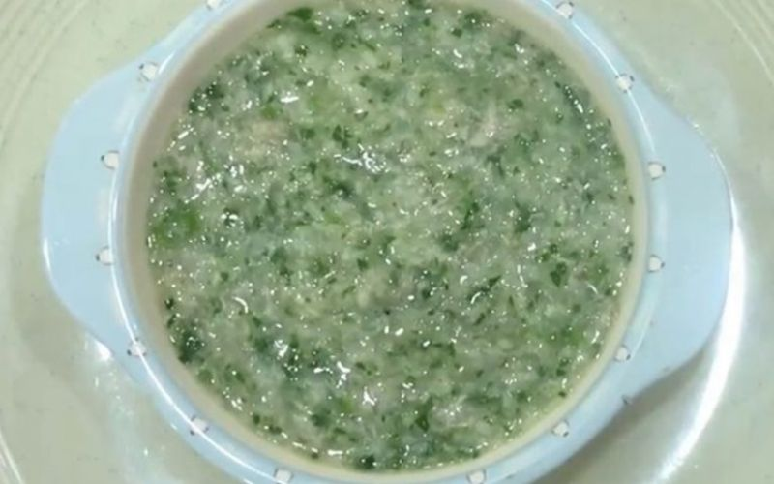
Cháo ếch với rau mồng tơi là một món ăn lạ miệng, độc đáo và bổ dưỡng cho bé. Thịt ếch là nguồn protein tốt cho sự phát triển, và rau mồng tơi cung cấp vitamin và chất xơ. Bạn nên chọn đùi ếch, sơ chế một cách cẩn thận khi cho bé ăn.
Cháo chim bồ câu hạt sen
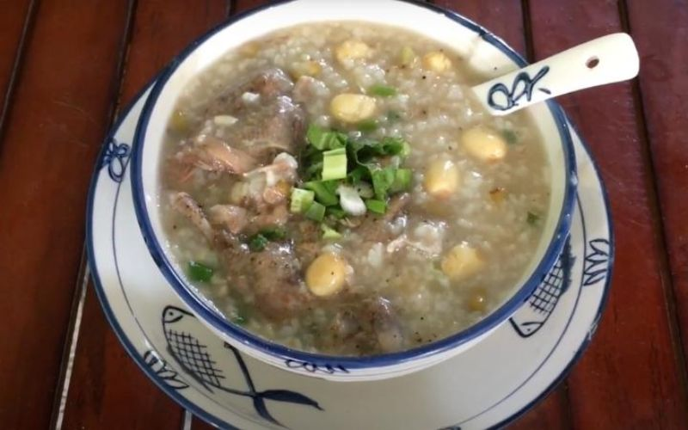

Cháo chim bồ câu hạt sen
Cháo chim bồ câu hạt sen là món ăn bổ dưỡng dành cho bé, đặc biệt là cho những bé nhẹ cân. Thịt chim bồ câu giàu chất đạm và chất béo, kết hợp với hạt sen mang lại hương vị ngon miệng và cung cấp nhiều dưỡng chất.
Nguyên liệu:
1 con chim bồ câu
1/2 cốc hạt sen
1/4 cốc gạo
Hành tím và tỏi băm nhỏ (tùy khẩu vị)
Gia vị như muối, tiêu (tùy chọn)
Cách làm:
Rửa sạch chim bồ câu và ướp gia vị.
Luộc chín hạt sen.
Nấu cháo.
Hầm cháo cùng với hạt sen và chim bồ câu.
Nêm gia vị theo khẩu vị.
Cháo óc heo rau ngót

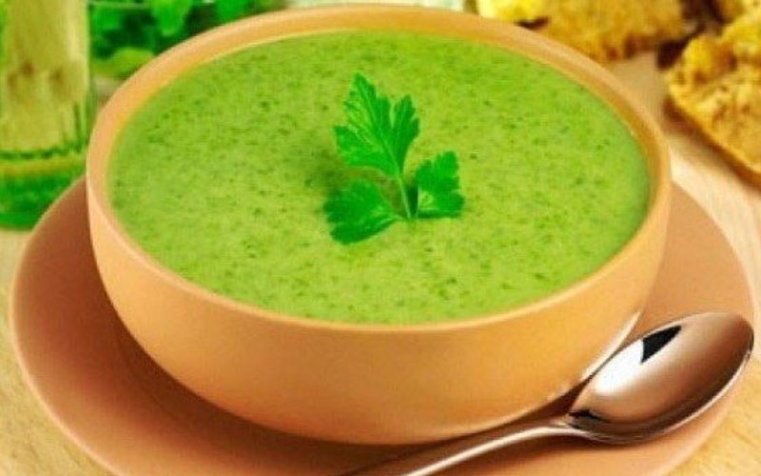
Cháo óc heo rau ngót
Cháo óc heo là một món ăn dinh dưỡng và ngon miệng có nhiều lợi ích cho sức khỏe của bé. Nó không chỉ giúp bé tăng cân và phát triển nhanh chóng mà còn dễ tiêu hóa và hấp thụ các chất dinh dưỡng quan trọng. Đặc biệt, cháo này cung cấp chất đạm, vitamin và khoáng chất giúp bé phát triển trí tuệ và thể lực tốt nhất. Cháo óc heo là một lựa chọn hoàn hảo trong chế độ ăn dặm, đảm bảo rằng bé nhận đủ dưỡng chất cần thiết để phát triển khỏe mạnh.
Cháo thịt bò bằm khoai tây
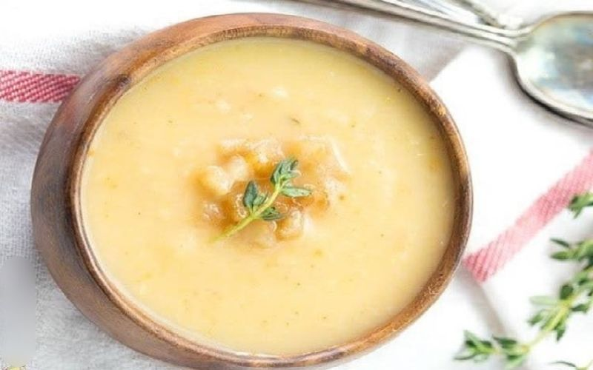
Cháo thịt bò khoai tây là một món ăn bổ dưỡng và ngon miệng, đặc biệt phù hợp cho bé có tốc độ tăng cân chậm. Đây là một món cháo giàu chất đạm, chất béo, và các chất dinh dưỡng cần thiết cho sự phát triển của bé. Kết hợp giữa thịt bò và khoai tây tạo ra một sự cân bằng dinh dưỡng tốt cho bé và cung cấp năng lượng cần thiết.
Cháo lươn cà rốt
Cháo lươn cà rốt là một món ăn ngon và dinh dưỡng, giúp bé phát triển khỏe mạnh và hấp thụ các dưỡng chất cần thiết cho cơ thể. Lươn cung cấp chất đạm cho sự phát triển cơ bắp và não bộ của bé, trong khi cà rốt giúp bảo vệ sức khỏe đường ruột và tăng cường hệ miễn dịch.
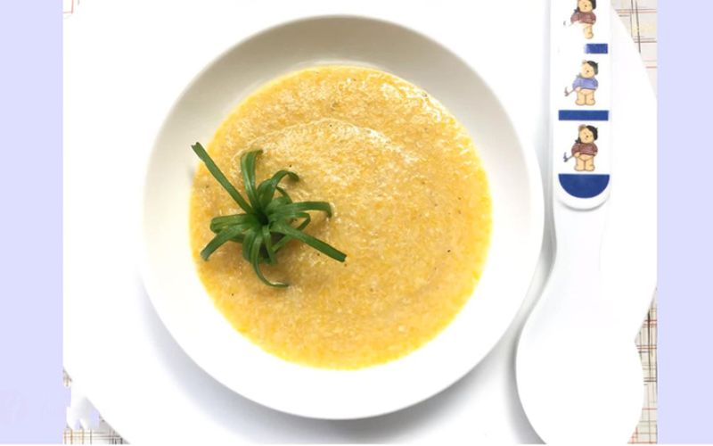
Cháo tôm súp lơ xanh là một món ăn bổ dưỡng cho bé với hương vị độc đáo và cung cấp nhiều dưỡng chất quan trọng. Tôm là nguồn cung cấp chất đạm chất lượng cao, giàu axit amin cần thiết cho sự phát triển của bé, đặc biệt là cho sự phát triển cơ bắp và não bộ. Súp lơ xanh, một loại rau xanh phổ biến, là một nguồn tuyệt vời của vitamin K, vitamin C, acid folic, và chất xơ.
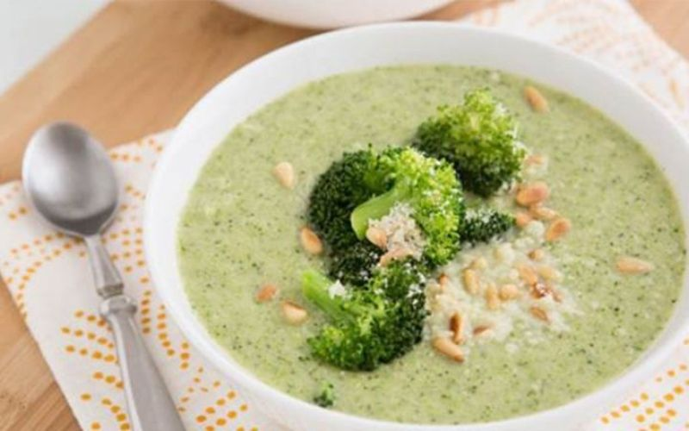
Cháo trứng gà phô mai
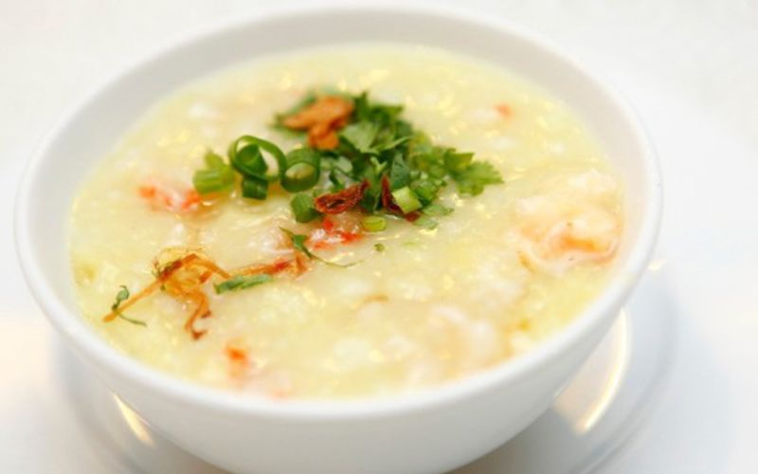
Cháo trứng gà phô mai thích hợp cho bé từ khoảng 8 tháng tuổi trở lên. Trong giai đoạn này, bé đã phát triển đủ để tiếp nhận và tiêu hóa các dưỡng chất từ trứng và phô mai một cách hiệu quả. Để đảm bảo an toàn và đáp ứng nhu cầu dinh dưỡng của bé, hãy đảm bảo rằng trứng được nấu chín kỹ và món ăn được nghiền nhuyễn hoặc cắt nhỏ để bé dễ ăn.
Dưới đây là cách nấu cháo trứng gà phô mai cho trẻ mầm non:
Nguyên liệu:
1 trứng gà
1/4 cốc sữa tươi không đường
1/4 cốc phô mai cheddar hoặc phô mai cho trẻ em
1/4 cốc gạo lứt hoặc gạo nếp
Nước hoặc nước dùng gà không chứa nhiều muối
Cách làm:
Chuẩn bị gạo và nước dùng: Rửa sạch gạo và ngâm trong nước khoảng 15 phút. Đun sôi nước dùng trong một nồi.
Nấu gạo: Đổ gạo đã ngâm vào nước dùng sôi và nấu cho đến khi gạo chín và chảy.
Chuẩn bị trứng và phô mai: Trong khi gạo đang nấu, hãy khuấy đều trứng gà với sữa tươi và phô mai trong một tô.
Thêm hỗn hợp trứng vào gạo: Khi gạo đã chín, hãy đổ từ từ hỗn hợp trứng vào nồi. Hãy nhớ khuấy đều để trứng không bị đông lại thành vón cục.
Nấu cháo đến khi trứng chín: Hãy nấu cháo trong khoảng 5-7 phút, hoặc cho đến khi trứng chín.
Tắt bếp và để cháo nguội một chút:** Sau khi cháo đã chín, tắt bếp và để cháo nguội một chút trước khi cho bé ăn.
Cháo gà hạt sen
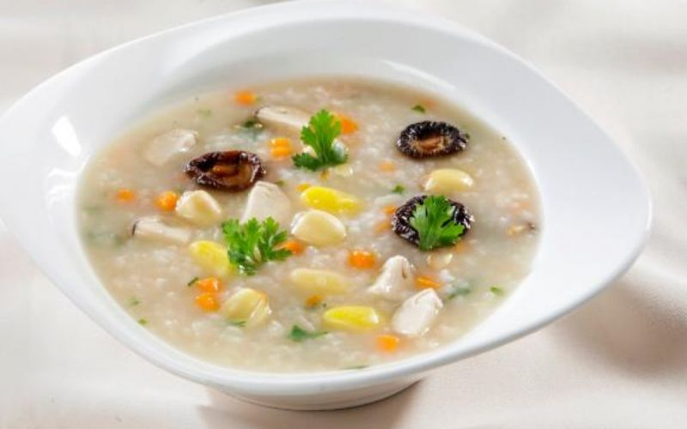
Món cháo dinh dưỡng cho trẻ mầm non làm từ gà hạt sen không chỉ ngon miệng mà còn kích thích sự thèm ăn của bé, giúp bé ăn ngon và tăng cân tốt hơn. Để nấu món này, bạn cần chuẩn bị gà, gạo, hạt sen, đậu xanh, cà rốt, hành tím, rau mùi và gia vị. Trước tiên cần luộc gà chín và lấy phần thịt ra. Hạt sen sau khi rửa sạch và ngâm trong nước khoảng 30 phút, sau đó cho cà rốt và gạo vào để nấu cháo.

